左心發育不全 Hypoplastic Left Heart Syndrome
10 April 2025
14:43

  - 定義
    - 左心室嚴重發育不全，可能合併二尖瓣、主動脈瓣或主動脈弓的狹窄或閉鎖
  - 流行病學
    - 男 > 女（1.5：1）
    - 罕見，但佔新生兒心臟死亡原因的 25–40%
  - 病因
    - 多因素
      - 單基因多型性（single gene polymorphisms）
      - 胎內血流改變（altered blood flow patterns）
      - 胎內感染（Intrauterine infection）
    - 常見合併染色體異常
      - trisomy 13
      - trisomy 18
      - Jacobsen syndrome
      - Turner syndrome
  - 病生理
    - 因左心房、左心室都發育不完全，無法負擔體循環需求，需靠右心室負責供應肺循環與體循環，並靠動脈導管PDA將血送到體循環
    - 新生兒要存活需依靠動脈導管（PDA）與心房中膈缺損（ASD）
    - 常合併二尖瓣狹窄（MS）、主動脈瓣狹窄（AS）或主動脈弓狹窄（CoA）
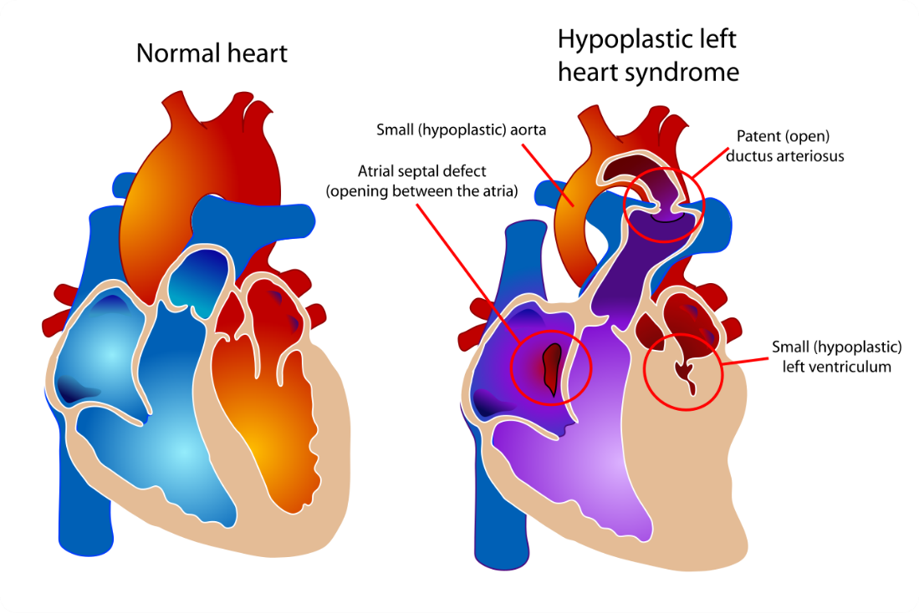
（圖說：左心發育不全的解剖構造）
Reference: Diagram showing a healthy heart and one suffering from hypoplastic left heart syndrome, Mariana Ruiz, 12 June 2006
  - 症狀/PE
    - 出生時可能無症狀
      - 如PDA保持開啟，體循環能維持足夠血流
    - 當PDA逐漸關閉，症狀會加劇
      - 發紺（給氧後仍無法改善）
      - 呼吸喘、低血壓、末梢脈搏減弱、手足冰冷
      - 嚴重時會演變成心衰竭和心因性休克
    - 心音
      - 明顯、單一 S2
      - 通常沒有murmur
  - 診斷
    - 心臟超音波：確診
      - 可見左心發育不全或缺失
    - 血氧（SpO₂）降低
    - 產前超音波、胸部X光、心電圖：通常沒有特別的findings
  - 處置
    - 藥物治療
      - 可用PGE1維持動脈導管開放
    - 手術：唯一方法
      - 三階段手術
        - 右心當左心用，肺動脈當右心用
        - 利用右心室負責體循環，上下腔靜脈（SVC、IVC）回流後直接進入肺動脈供應肺循環
        - Stage 1（1個月內）：Norwood procedure
          - 分離主動脈和肺動脈，並將主動脈接到右心，用 B-T shunt 連接主動脈和肺動脈
          - 心房中膈切除，促進靜脈血混合，增加主動脈血流，確保體循環有足夠血液
        - Stage 2（4-8個月）：Glenn procedure
          - 將上腔靜脈（SVC）接到肺動脈
        - Stage 3（2-3歲）：Fonton procedure
          - 將上、下腔靜脈（IVC）接到肺動脈
      - 心臟移植
  - 併發症
    - 肺動脈高壓
    - 心臟衰竭
  - 預後
    - 接受手術治療，五年存活率約為65%
    - 若術後能存活至一歲，長期存活率（至18歲）約為90%
  - Reference
    - Sabiston Textbook of Surgery 21st Edition
    - Schwartz's Principles of Surgery 11th Edition
    - Hypoplastic Left Heart Syndrome, AMBOSS

